HD 25の80周年記念スペシャルエディションモデル「Ruby Red HD 25 ヘッドホン」が当たるキャンペーンを開催

2025年7月３日
ゼンハイザージャパン株式会社

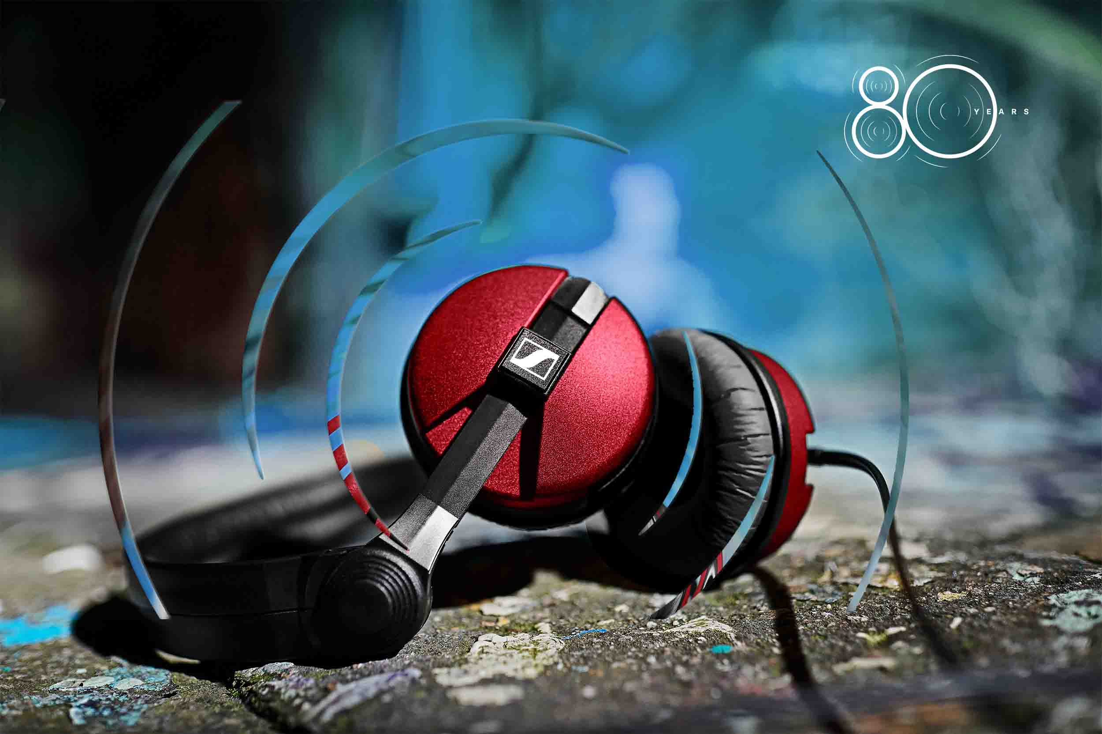
（本資料は、2025年6月6日にSennheiser electronic SE & Co. KGより発表されたプレスリリースの抄訳です。）

2025年6月6日ドイツ・ヴェーデマルク —ゼンハイザーの創立80周年を彩る特別企画として、HD 25の「80周年記念スペシャルエディションのRuby Red HD 25ヘッドホン」が80台限定で登場します。ゼンハイザーのプロオーディオ製品に関する体験をシェアすることで、この限定モデルを手に入れるチャンスを得られます。キャンペーン詳細はこちらからご確認ください。

ゼンハイザーのミュージシャン向けカテゴリー・マーケット・マネージャーであるジミー・R・ランドリー氏は次のように話します。
「ゼンハイザーの創立80周年を祝して、限定版HD 25ヘッドホンを80台リリースできることを嬉しく思います。ご応募には、ゼンハイザーのプロオーディオ製品に関する体験をシェアすることのみで購入は不要です。これは、皆さまへの感謝の気持ちと、音のイノベーションに捧げた80年間を共に祝うためのささやかな取り組みです。」

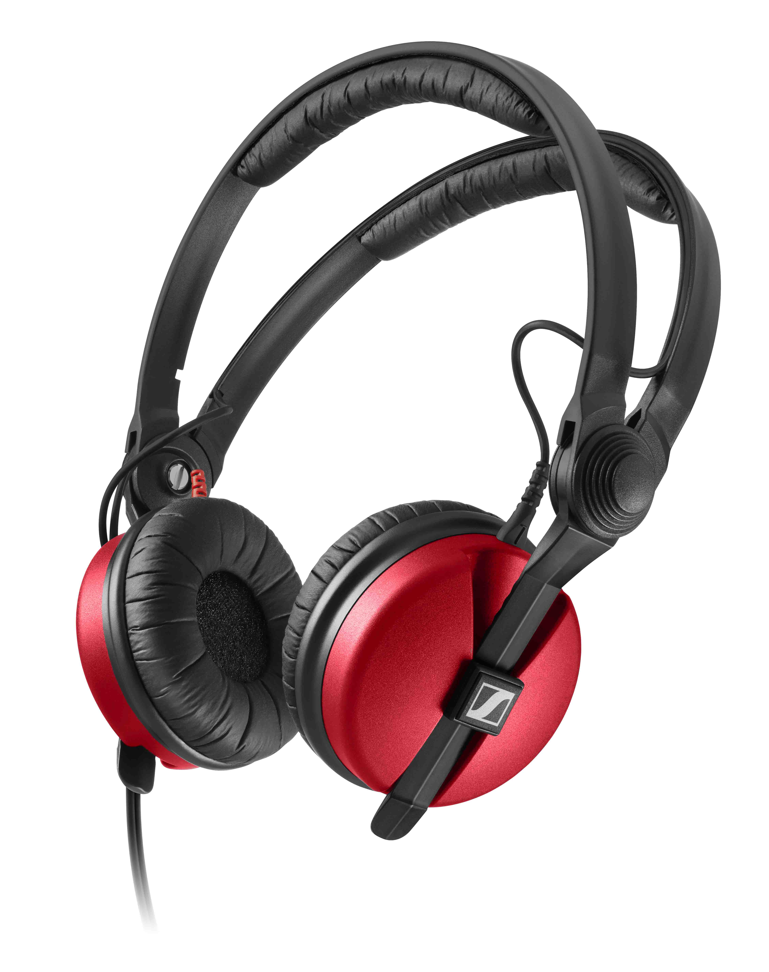
限定80台の80周年記念スペシャルエディション「Ruby Red HD 25ヘッドホン」

HD25の80周年記念スペシャルエディション「Ruby Red HD 25ヘッドホン」が当たるチャンス
「ゼンハイザーでは、プロフェッショナルユーザーの皆さまからいただくフィードバックを、いつも嬉しく受け止めています」とランドリー氏は語ります。

「そして今、ゼンハイザーのワイヤレス製品に関するご自身の体験をシェアしていただくことで、ゼンハイザーの歴史の一部とも言える80周年記念スペシャルエディション『Ruby Red HD 25ヘッドホン』を手に入れるチャンスが生まれます。」

80台限定の「80周年記念スペシャルエディション Ruby Red HD 25ヘッドホン」を手に入れたい方は、こちらにアクセスのうえ、応募フォームおよび利用規約をご確認ください。ゼンハイザーのワイヤレス製品に関する体験談は、2025年6月6日午前10時（中央ヨーロッパ夏時間）から2025年8月31日午後11時59分（同）までの間に投稿できます。当選者は、ゼンハイザーによって選定された審査員によって、創造性と製品への情熱を基準として選ばれます。皆さまのご応募を心よりお待ちしております。

ゼンハイザーブランドについて – オーディオの未来を築いて80年
オーディオと共に生きるゼンハイザー。世の中を変えるオーディオ製品を作りだすことに情熱をささげています。この情熱を通じて、当社は世界最大クラスのステージから静謐なリスニングルームに至る、さまざまな場所にソリューションを届けており、良質かつ忠実なサウンドを実現するブランドとして認識されています。2025年、ゼンハイザーグループは創立80周年を迎えました。1945年から、当社はオーディオの未来を創り、カスタマーに独自のサウンド体験を生み出すことを究極のゴールとしています。
Sennheiser electronic SE & Co. KGはマイク、会議システム、ストリーミング技術、モニタリングシステムなどの様々なプロオーディオ事業を展開しながら、ヘッドホン・イヤホン、サウンドバー、スピーチ-エンハンスヒアラブルデバイスなどの一般消費者向け事業をSonova Holding AGへのブランドライセンス事業で展開しています。
www.sennheiser.com
​www.sennheiser-hearing.com

<本リリースに関する報道関係者のお問い合わせ先>
ゼンハイザージャパンPR事務局 （ブレインズ・カンパニー内）
中村・西田・本郷・田村
TEL：03-4580-9156 / MAIL：sennheiser@pjbc.co.jp

